Этап 1. Установка Kali Linux

Основы инфрмационной безопасности

Лисенков Е.Р.

Содержание

# 1 Цель работы

Установить дистрибутив Kali Linux в виртуальную машину.

# 2 Выполнение лабораторной работы

Выполняем установку (рис. 1)

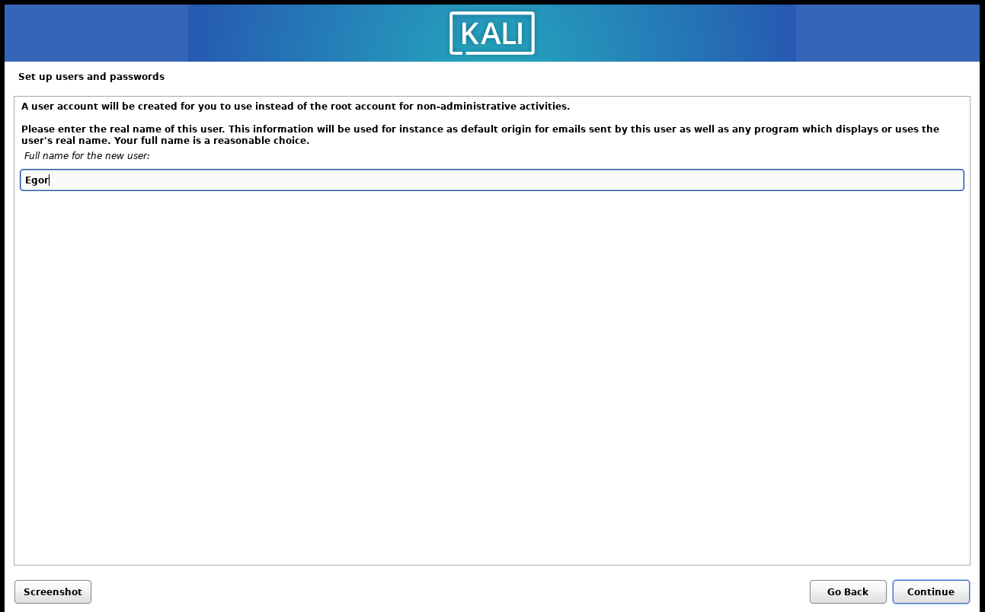

Настраиваем установочный файл чтобы всё установить (рис. 2)

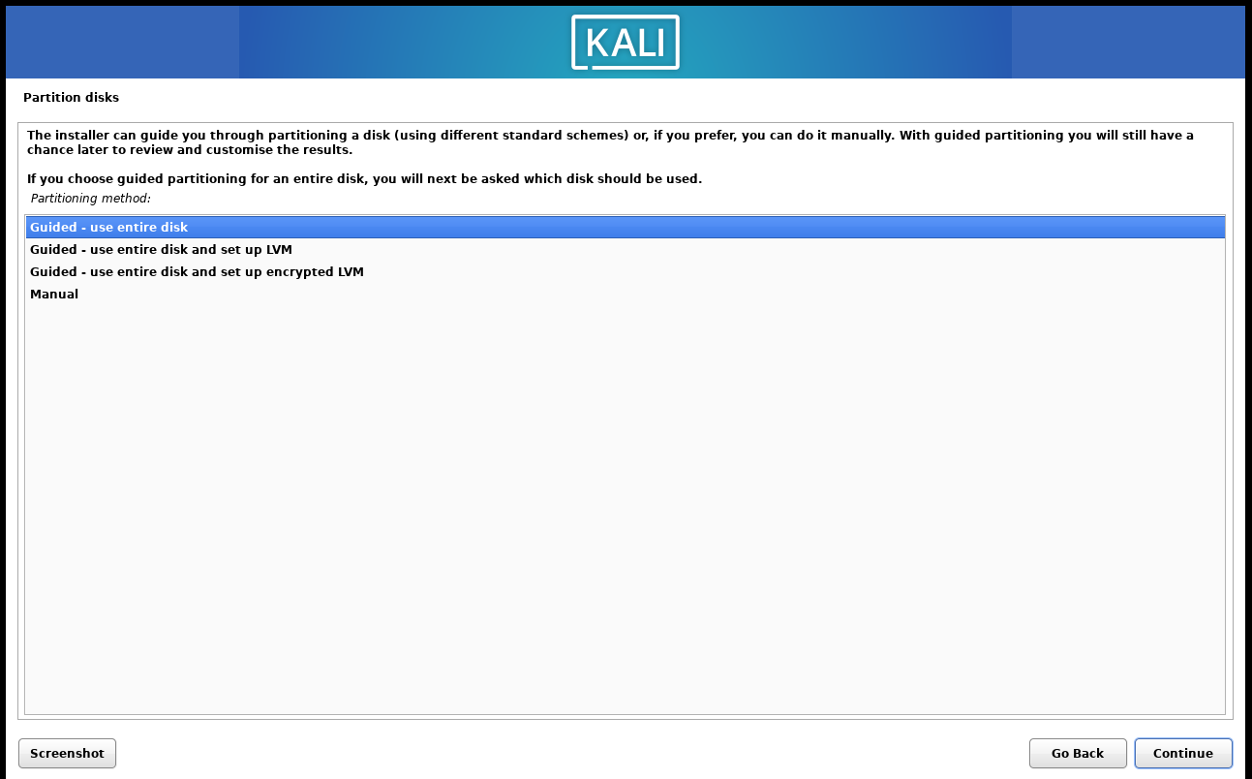

Продолжаем установку и проверяем все данные (рис. 3)

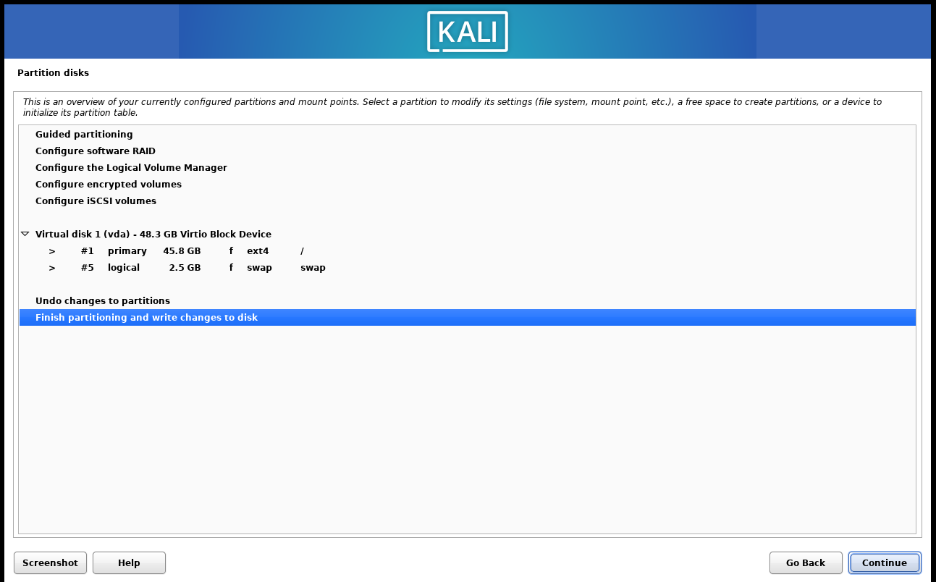

Настраиваем установочный файл (рис. 4)

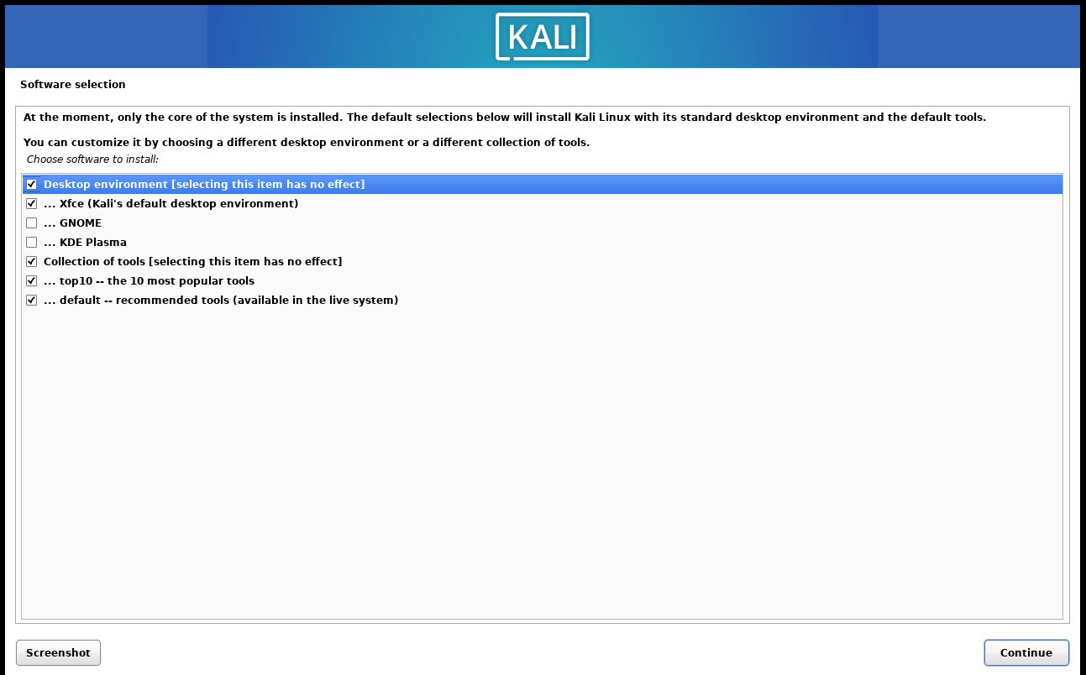

Установка успешно завершена (рис.5).

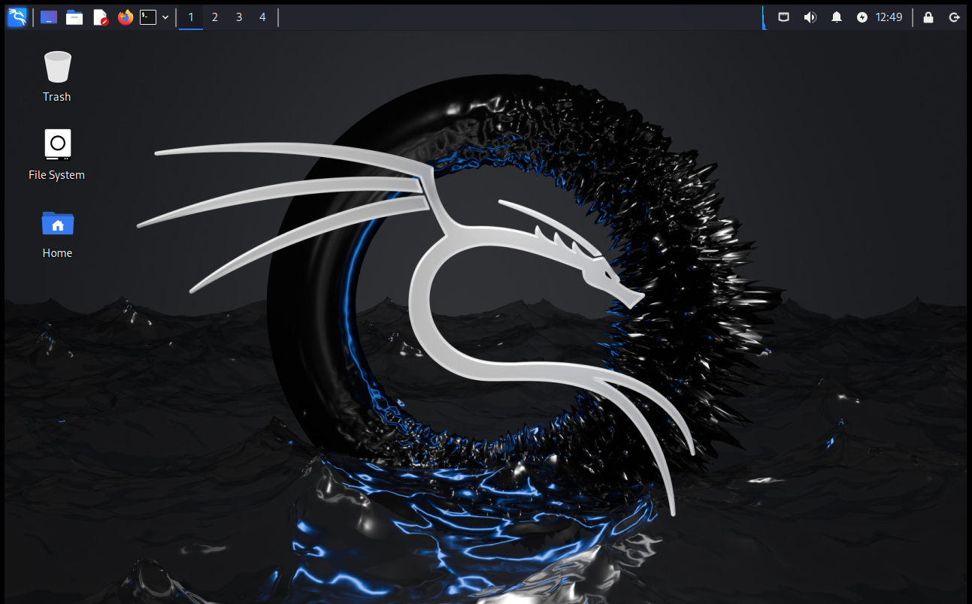

# 3 Выводы

Я усвоил материал и готов к дальнейшему изучению линукс!